Техническое творчество обучающихся при дистанционном обучении
Современная образовательная ситуация требует дополнительных методов, форм и средств обучения для сохранения и развития профессиональной мотивации обучающихся, их общих и профессиональных компетенций. Образовательные стандарты нового поколения, профессиональные стандарты уделяют большое внимание владению профессиональными навыками, приобретению личного опыта в профессии. Но формирование профессиональных навыков невозможно в рамках обычных занятий на уроках.
Одним из действенных методов профессионального воспитания является техническое творчество. Техническое творчество – вид деятельности обучающихся, результатом которой является технический объект, обладающий признаками полезности и субъективной (для обучающихся) новизны.
Техническое творчество развивает интерес к технике и явлениям природы, способствует формированию мотивации к обучению и профессии, практических умений, развитию творческих способностей и др. Основной путь организации технического творчества – создание проблемной ситуации и формулировка творческих задач конструкторского характера.
Современное производство, определяющееся высокой механизацией и автоматизацией, предлагает использование большого количества разнообразных машин, механизмов, приборов и других устройств. Конструирование, изготовление, эксплуатация машин невозможна без знаний в области технической механики.
Учебная дисциплина «Техническая механика» всегда имела прикладной характер. Как правило, рабочей программной дисциплины предусмотрено большое количество лабораторных работ. Традиционно при кабинете технической механики имелась лаборатория. Часто преподаватель технической механики вел кружок технического творчества обучающихся. Основы технического творчества студентов Новосибирского автотранспортного колледжа на уроках технической механики закладывались при проведении лабораторно-практических занятий и на занятиях в кружках при кабинете.
Уже несколько лет при кабинете технической механики Новосибирского автотранспортного колледжа работает кружок «Юный механик». Деятельность кружка нацелена на работу со студентами, направленную на расширение знаний о механическом движении и взаимодействии материальных тел, на проектирование, изготовление устройств и макетов, обеспечивающих визуализацию процессов работы деталей и механизмов транспортных средств. Занятия в кружке помогают студентам младших курсов познавать основы специальности и получать практические навыки проектирования и конструирования, что позволяет повысить мотивацию к обучению и повысить качество подготовки специалистов технического профиля.
В 2019-2020 учебном году в работу кружка «Юный механик» при кабинете технической механики Новосибирского автотранспортного колледжа свои коррективы внесла пандемия COVID-19. В период неблагоприятной эпидемиологический ситуации с сентября 2020 г. по январь 2021 г. лабораторные работы ушли в дистанционный видео-формат, а коллективная деятельность студентов в кружке при личном участии преподавателя свелась к выполнению презентаций или расчетно-графических работ на персональном компьютере.
Занятия кружка в дистанционном режиме вести было затруднительно. Но с учетом поправок на пандемию кружок в 2020-2021 году заработал в новом режиме.
С введением карантина в 2020 году, творческая работа под руководством преподавателя ушла на самостоятельная домашнюю работу в семью. По словам ребят, родители с пониманием отнеслись к техническим студенческим проектам. Задания в дистанционном режиме были просты – изготовить механическую игрушку, модель или учебное пособие, объяснить, какие явления и законы иллюстрируются в проекте.
При изучении раздела «Статика» большое внимание уделяется расчету стержней. Студентам предлагалось дистанционно изготовить стержневую систему из подручных материалов. Результатом явилось изготовление моделей железнодорожных и вантовых мостов, в том числе Бугринского моста в Новосибирске. Модели выполнены из дерева, проволоки, лески, картона и даже из макаронных изделий. Особенно близка эта тема студентам, обучающимся по специальности 23.02.01 «Организация перевозок и управление на транспорте (по видам)». Работы этих ребят отличаются проработкой деталей, аккуратностью, приближенностью к оригиналу.
При изучении темы «Плоская сходящаяся система сил» раздела «Статика» было дано задание изготовить кронштейны для подвески светильника двух разных конструкций, определить реакции стержней кронштейна и сравнить экономичность конструкций. Задание было выполнено. Модели стержневых систем изготовлены, реакции стрежней определены, выбраны сечения для цилиндрических стержней и разных прокатных профилей, произведена проверка прочности и выбран оптимальный вариант. Это задание выдавалось обучающимся по специальности «Техническое обслуживание и ремонт автотранспорта». Все студенты участвовали в изготовлении моделей разных кронштейнов и моделей павильонов, где будут размещены кронштейны. Подростки с интересом занимались расчетом стержней, и сложная в математическом отношении задача стала понятнее и ближе.
В 2020-2021 учебном году несколько раз занятия уходили на дистанционный режим. Но не прекращалась деятельность по изготовлению игрушек. Дома из подручных материалов, с помощью родителей или самостоятельно, консультируясь с преподавателем по электронной почте, трудолюбивые и настойчивые мальчишки и девчонки старались изготовить максимально близко к прототипу или сообразно со своей фантазией, свою заветную поделку.
В апреле 2021 года был объявлен конкурс на лучшую механическую игрушку, модель или наглядное учебное пособие. На сайте колледжа разместили объявление о конкурсе. Показали и фото одной их механических игрушек, изготовленной из фанеры.
Результатами конкурса механической игрушки явились 18 поделок. Которые были разделены на 3 номинации:
- Статические модели;
- Динамические модели;
- Наглядные учебные пособия.
К статическим моделям были отнесены модели мостов и модель мотоцикла. К динамическим моделям – модели ветряной и водяной мельниц, катапульт и подвижные игрушки. Наглядные учебные пособия – модель паровой турбины, механической руки. Маятника Максвелла, модель бруса. Решением жюри I место среди статических моделей заняла модель моста, изготовленная из дерева; I место среди динамических моделей – модель ветряной мельницы. Как наглядное учебное пособие лучшим была признана модель бруса, изготовленная из пластин и пружинок. Модель мотоцикла была удостоена отдельного диплома.
Все модели объединяет одно: изготовлены они с любовью, добротой, старанием. Можно сказать, что каждая из них согрета теплом рук подростков, а может быть, и их родных и близких людей. Таким образом, участие в конкурсе формирует такие качества личности, как ответственность, самостоятельность, терпение, трудолюбие, аккуратность. Развивает эстетические чувства, сближает членов семьи.
И конечно, это работа по закреплению знаний и приобретению навыков работы по специальности.

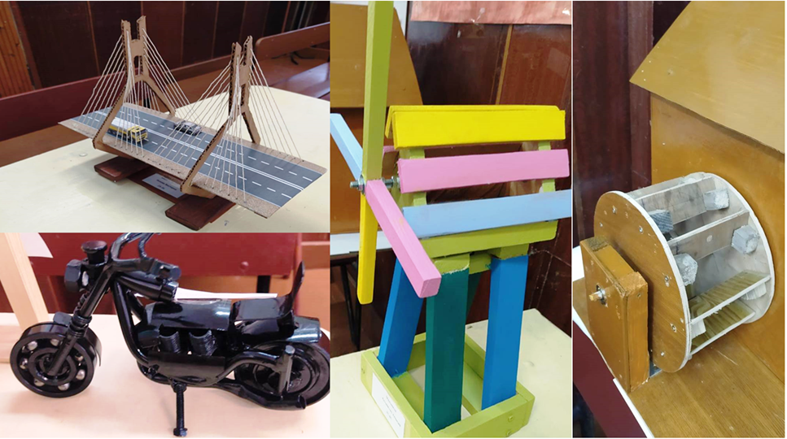

Рисунок 1- модели, представленные на выставку в 2021 году

В заключение можно добавить, что результаты творческого ручного труда детей и подростков всегда положительны и их трудно переоценить.

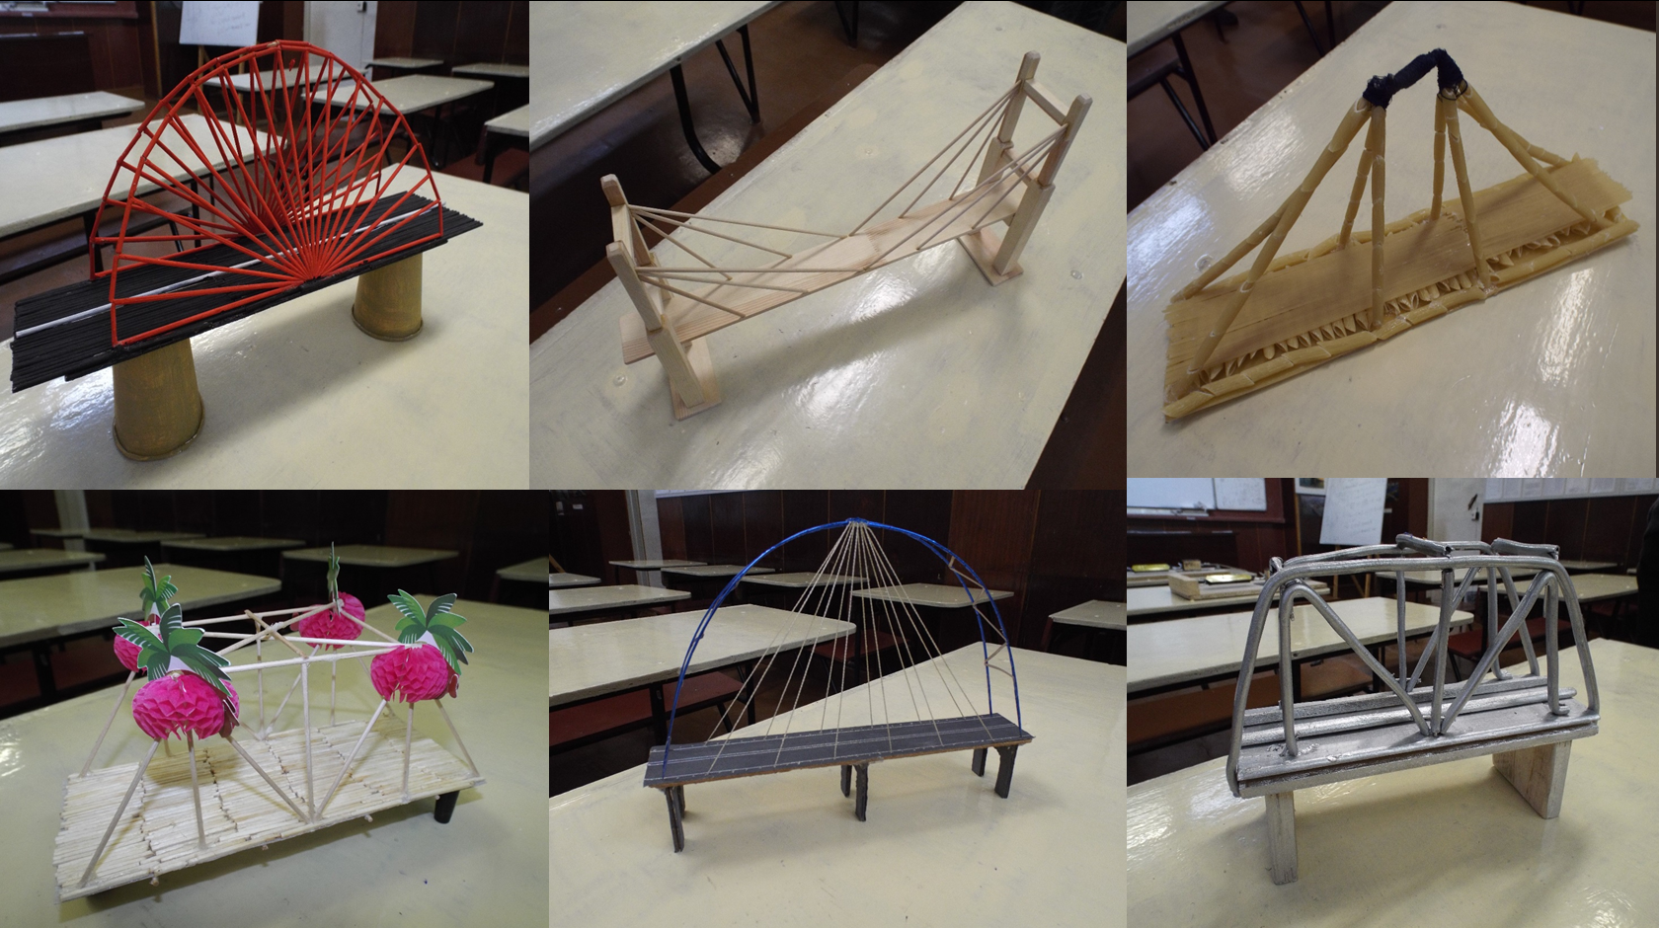
Рисунок 2 – работы, представленные на выставку в 2020 году

Людмила Ивановна Алейникова, преподаватель технической механики высшей категории ГБПОУ НСО «Новосибирский автотранспортный колледж»

